- エクセルを開きます
ファイル→ページ設定→Ａ4 縦を選ぶ
列幅8ぐらい
- 列幅、行幅を設定する
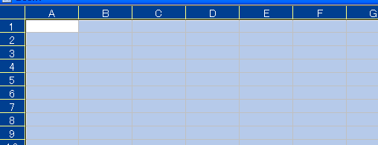
行幅３３ぐらい

３．曜日、日付の入力 オートフィル機能を使って入力すると簡単です
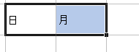
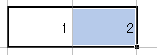

日付は行列 10位から、曜日はＢから
●太字（Ｂ）
●中央寄せ
●フォントサイズ→16
4.コントロールキーで日曜日を赤、土曜日を青にする
5.図の挿入→挿入→図→ファイルから→保存している場所→今回は、ディスクトップ
で、テキストの折り返し（犬の絵）→前面にする
6.２００７年は、“ワードアート”から入れる
7．１月は、オートシェイプ→星とリボンから入れる→塗りつぶし→右クリックして→テキストの追加→1月入力（フォントサイズ16、フォントの色は、好みで）
8.罫線を引く
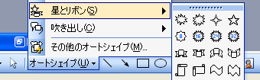
●曜日、日付を範囲選択して、罫線を引く
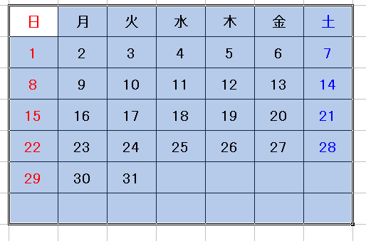

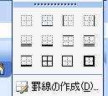


１月

日 | 月 | 火 | 水 | 木 | 金 | 土
 | 1 | 2 | 3 | 4 | 5 | 6
7 | 8 | 9 | 10 | 11 | 12 | 13
14 | 15 | 16 | 17 | 18 | 19 | 20
21 | 22 | 23 | 24 | 25 | 26 | 27
28 | 29 | 30 | 31

